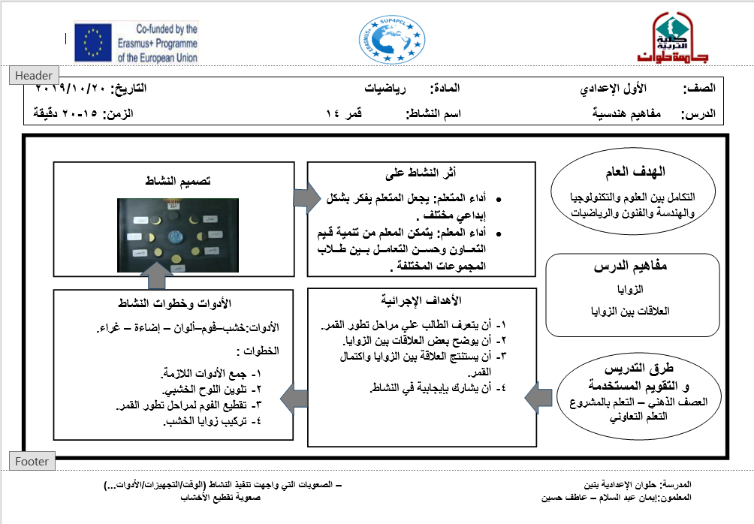

محور النشاط: | STEAM | نواتج التعلم: | أن يتعرف الطالب على أنواع الزوايا المختلفة ،وكذلك يتعرف مراحل تطور القمر.
كيفية دمج المفهوم بالنشاط لتحقيق النواتج

تم دمج مفهوم STEAM بالنشاط لتحقيق نواتج التعلم من خلال الآتي:
- تم تصميم النشاط من خلال عمل مجموعات تعلم تعاوني بين الطلاب للتعرف مختلف المفاهيم الهندسية .
- تم استخدام أدوات مثل : لوح الخشب ، والفوم ، والألوان ، والإضاءة المختلفة ، والغراء .
- تم تنفيذ هذا النشاط من خلال الخطوات التالية:
- جمع الأدوات اللازمة .
- تلوين اللوح الخشبي.
- تقطيع الفوم لمراحل تطور القمر.
- تركيب زوايا الخشب.

وبذلك تم دمج مفهوم STEAM القائم على التكامل بين العلوم والتكنولوجيا والهندسة والفنون والرياضيات بالنشاط لتحقيق نواتج التعلم وهو أن يتعرف الطالب على أنواع الزوايا المختلفة ومراحل تطور القمر.

